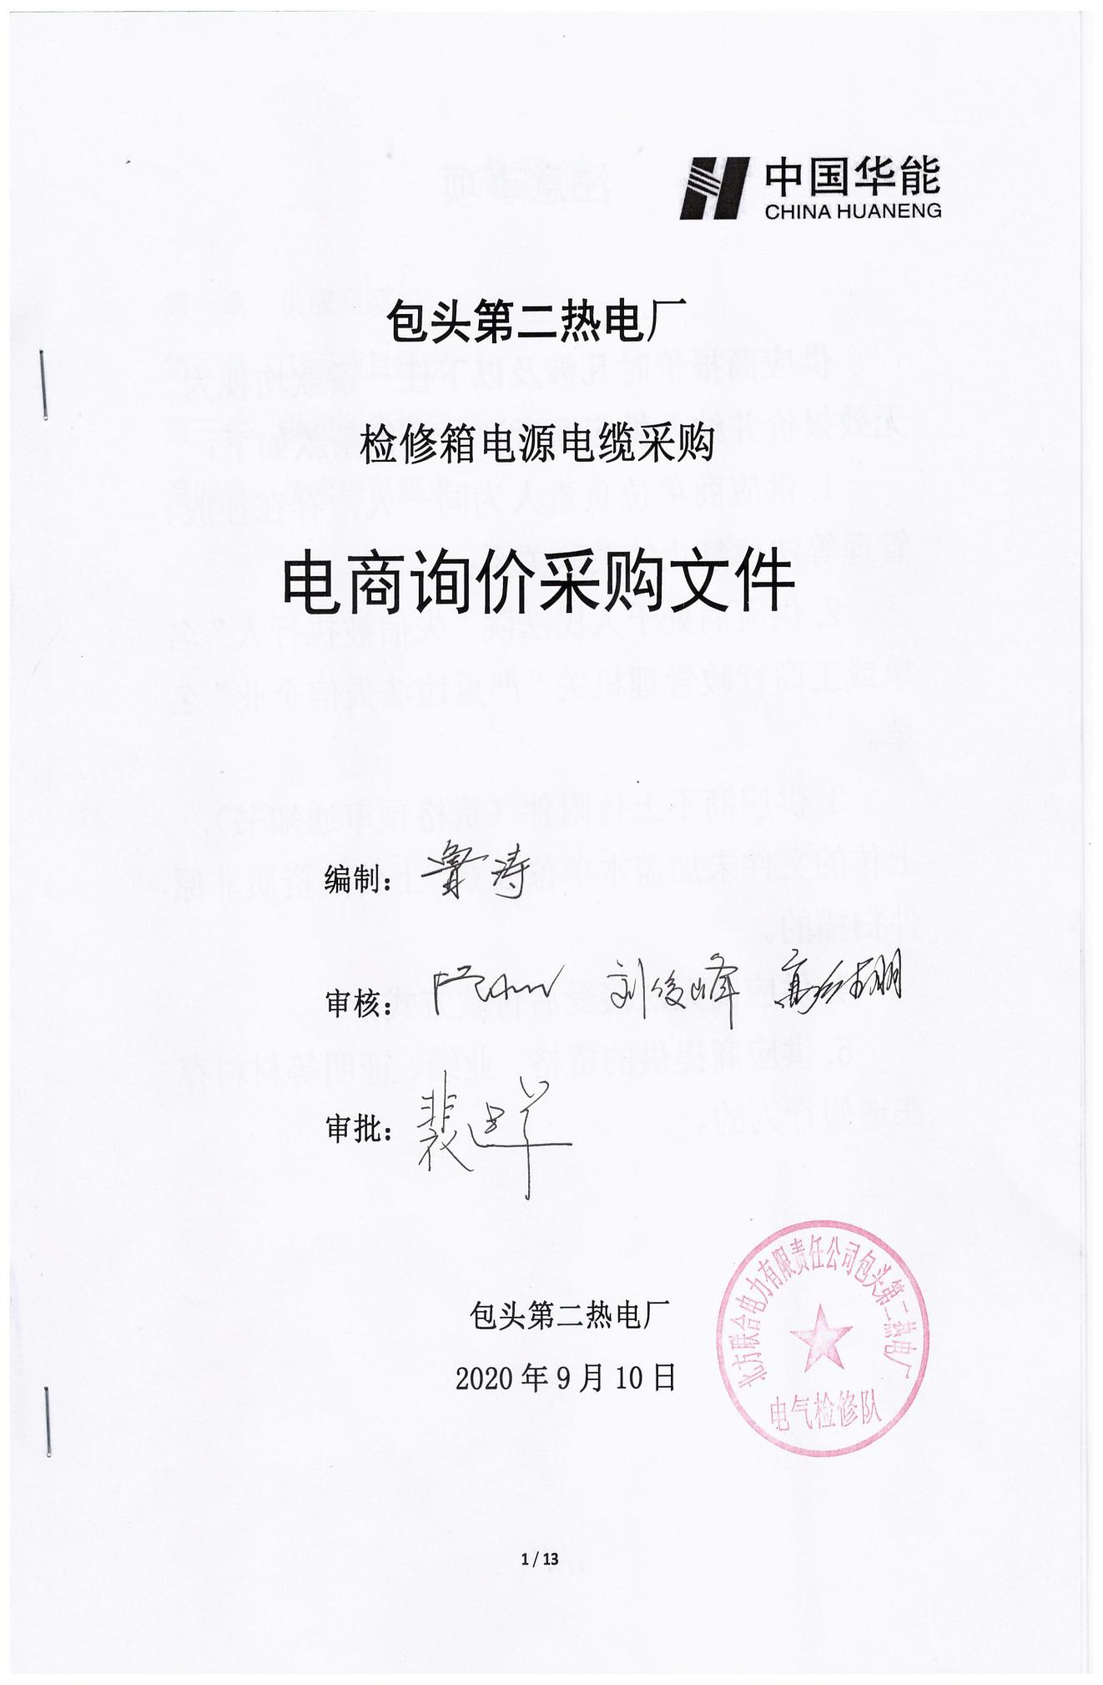
注意事项

供应商报价时凡涉及以下任一条款均视为无效报价并纳入供应商考评，具体条款如下：
1.供应商单位负责人为同一人，存在控股、管理等法律禁止的关联关系；
2.供应商处于人民法院“失信被执行人”名单或工商行政管理机关“严重违法失信企业”名单。
3.供应商不上传附件（资格预审通知书），上传的文件未加盖本单位公章，上传的资质非原件扫描的。
4.供应商无法接受后付款方式。
5.供应商提供的资格、业绩、证明等材料存在造假行为的。

总目录

第一章 供应商须知
第二章 工程项目概况
第三章 供应商资格要求
第四章 技术规范要求

第一章供应商须知
检修箱电缆采购
电商询价采购文件
条款号 | 条款名称 | 主要内容
1 | 采购名称 | 检修箱电源电缆采购
2 | 采购单位 | 项目单位：包头第二热电厂
 |  | 地址：内蒙古包头市青山区
 |  | 联 系 人：鲁涛
 |  | 联系方式：18947253151
 |  | 电商询价：徐磊
3 | 采购范围 | 电力电缆VV22 3×35 1×16 250米
4 | 服务期限 | 合同签订后5天内完成
5 | 询价程序 | (1) 采购方制定询价文件；  (2) 采购方发起电商平台公开询价；  (3) 供应商严格按照询价文件要求编制并按时在线递交华能集团电缆《资格预审合格通知书》；  (4) 采购方组织评审；  (5) 采购方确定成交候选人及成交人。
6 | 报价要求 | (1) 报价方必须按照清单分项报价；  (2) 报价必须含运杂费，并注明有效期；  (3) 缺项、漏项报价视同报价无效；  (4) 分项报价与总价不一致视为报价无效；  (5) 未上传《资格预审合格通知书》的视为报价无效。
7 | 电子报价文件递交截止时间 | 中国华能集团公司电子商务平台规定日期内
 | 电子报价文件递交方式 | 报价人通过中国华能集团公司电子商务平台在规定日期内进行报价并上传要求的附件。
8 | 付款方式 | 无法接受后付款方式的供应商不得随意参与报价，否则将纳入考评。
9 | 交货期限 | 要求报价方必须满足合同签订后8天内完成，如不能满足严禁参与报价，否则终止合同并纳入供应商考评。
10 | 报价评价原则 | 经评审的最低价法
11 | 合同主要条款 | (1) 合同范围；  (2) 合同价格；  (3) 合同后付款；  (4) 服务期；  (5) 其他内容

第二章 采购项目概况
一、项目概况：
包头第二热电厂新增若干检修电源箱。为此，需购买动力电缆，确保正常使用。
采购范围：
1、电力电缆VV22 3×35 1×16 250米

二、交货期：
合同签订后10天内完成
三、交货地点：
包头第二热电厂物资部

第三章 供应商资格要求

一、通用条款
1.报价人必须具有中华人民共和国独立企业法人资格；
2.具有良好的银行资信和商业信誉，未处于财产被接管、冻结、破产状态，未处于有关禁止经营的行政处罚期间；
3.单位负责人为同一人或者存在控股、管理关系的不同单位，不得同时参加此次报价；
4.不得处于内蒙古自治区行政区域内有关禁止经营的行政处罚期间内；
5.报价方保障采购方在本次采购中涉及的任何因规定用途而使用的合同、设备、服务和文件等，不受第三方关于知识产权的侵权指控。如果发生任何第三方的侵权指控，采购方不承担任何法律及经济责任，完全由报价方与第三方交涉并使采购方免受由于第三方索赔从法律及经济责任上所造成的损害。
二、专用条款
1、仅限通过华能集团2019-2021年度资格预审的供应商参与报价，并上传华能集团《资格预审合格通知书》，无资格随意报价将纳入考核。

第四章 技术规范要求
（一）、需求清单一览表 单位：元
序号 | 物料编码 | 物料描述 | 技术参数 | 数量 | 单位 | 报价方 |  | 交货时间 | 交货地点 | 备注
 |  |  |  |  |  | 含税报单价 | 含税报总价
1 | 2020300033 | 电力电缆VV22 3×35 1×16 | 铜芯聚氯乙烯绝缘钢带铠装聚氯乙烯护套电力电缆，3芯截面35mm²的铜线加1芯16mm²的铜线 | 250 | 米 |  |  | 合同签订后10日内完成 | 包头第二热电厂物资部
合 计

注：1．报价方按照需求清单进行分项报价，报价为含税总价，提供的产品、技术资料、服务、货物运输费用均在报价中。

2、本采购项目具体内容：电力电缆VV22 3×35 1×16 250米
（二）、技术性能

1、技术规范及标准
报价方提供的设备和配套件要符合以下标准但不局限于以下标准：
GB/T 50217 | 电力工程电缆设计规范
GB/T 12706.1 | 额定电压0.6/1kV（Um=1.2kV）到3kV（Um=3.6kV）挤包绝缘电力电缆及附件
GB/T 3048 | 电线电缆电性能试验方法
GB/T 2951 | 电缆和光缆绝缘和护套材料通用试验方法
GB/T 2952 | 电缆外护层
GB/T 3956 | 电缆的导体
GB/T 6995 | 电线电缆识别标志方法
GB/T 19666 | 阻燃和耐火电线电缆通则
GB/T 18380 | 电缆和光缆在火焰下的燃烧试验
GB/T 11091 | 电缆用铜带
GB/T 17650 | 取电缆或光缆的材料燃烧时释出气体的试验方法
GB12666 | 成束电线电缆燃烧试验方法
GB/T 17651 | 电缆或光缆在特定条件下燃烧的烟密度测定
JB/T 8137 | 电线电缆交货盘
YB/T 024 | 铠装电缆用钢带
GB/T 3953-2009 | 电工圆铜线
GB12666.5 | 电线电缆燃烧试验方法第5部分成束电线电缆燃烧试验方法
IEC61034 | 给定条件下电缆燃烧烟浓度的测量
IEC754 | 电缆燃烧放出的气体的试验
GB9330-08 | 塑料绝缘控制电缆
GB4005 | 电工圆铜线
GB/T19216-2003 | 在火焰条件下电缆或光缆的线路完整性试验
2、电缆结构除符合GB/T 12706的规定外，还应满足以下要求。

2.1外观和导体
导体表面应光洁、无油污、无损伤屏蔽及绝缘的毛刺、锐边，无凸起或断裂的单线。导体应为圆形并绞合紧压，紧压系数不小于0.9。
导体采用优质无氧铜，其组成、性能及外观应符合GB12706.1的规定，不低于GB5231规定的TU2或T2级的退火铜材料。卖方在供货时必须注明铜产地。

2.2挤出交联工艺
绝缘料采用交联聚乙烯或聚氯乙烯，绝缘料从生产之日到使用不应超过半年。生产厂家提供对产品工艺制造水平的描述，包括干式交联流水线方式，生产设备中的干式交联的描述等。

2.3绝缘
绝缘采用交联聚乙烯或聚氯乙烯，绝缘应紧密挤包在导体上，绝缘表面应平整，色泽均匀。各截面绝缘标称厚度见GB/T 12706，绝缘厚度平均值最小测量值不小于标称值，绝缘最薄点的厚度应不小于规定标称值的90%-0.1mm。
厚度测量结果应按GB8170规定修约。
导体和绝缘外面的任何隔离层或半导电屏蔽层的厚度应不包括在绝缘厚度内。绝缘线芯的识别标志应符合GB6995.5的规定，绝缘标称厚度应不小于有关规定。
绝缘的横断面应无目力可见的气泡和砂眼等缺陷。
明确需要与环境保护协调时，不得选用聚氯乙烯绝缘电缆。低温环境不宜用聚氯乙烯绝缘电缆。

2.4 金属屏蔽
金属屏蔽用重叠绕包的软铜带（或软铜丝）组成，电阻率不大于0.0180Ω.mm²/m（20℃），绕包连续均匀，平整光滑，没有断裂，铜带间绕包平均搭盖率不小于 20％（标称值）。铜带标称厚度为0.10mm，截面大于25mm²（按管状计算），且三芯屏蔽应接触良好。铜带的最小厚度应不小于标称值的90%。
  - 内衬层、填充物及隔离套
2.5.1各种具有铠装层，同心导体或金属屏蔽层的多芯电缆，在缆芯上一般应有一内衬层。
2.5.2额定电压0.6/1kV以上的非径向电场电缆的内衬层及填充应采用非吸湿材料。
2.5.3额定电压0.6/1kV以上，在缆芯上只有绕包金属屏蔽的径向电场电缆的内衬层应采用半导电材料，填充物亦可用半导电物。
2.5.4填充缆芯应紧密无空隙，并保证在成品电缆段附加老化试验后不粉化。三芯成缆后外型应圆整。
2.5.5隔离套采用挤包型。隔离套厚度平均值不小于标称值，任一点最小厚度应不小于标称值的80%。
2.5.6内衬层可以挤包或绕包铠装电缆内衬层厚度应符合有关规定。
2.5.7圆形绝缘线芯电缆只有在各绝缘线芯间内用基本上成型的填芯填充时才允许采用绕包型内衬。
2.5.8内衬层及填充物应与电缆的工作温度相适应并对绝缘材料无有害影响。
2.5.9缆芯在挤包内衬层前允许采用合适的带子以间隙螺旋绕包扎紧。
2.5.10标称截面10mm²及以下的两芯YJV电缆，其绝缘芯允许平行放置。

2.6 铠装
采用双层镀锌钢带，螺旋绕包两层，外层钢带的中间大致在内层钢带间隙上方，包带间隙应不大于钢带宽度的50%，绕包应平整光滑。双层镀锌钢带绕包间隙不超过钢带宽度的50%，下层钢带间隙为上层钢带间隙中间部份所覆盖，钢带绕包应平整光滑，钢带规格符合GB19706的规定。单芯电缆不采用磁性材料的铠装。

2.7外护套
除非另有要求，外护套应采用聚氯乙烯或聚乙烯料挤包。
外护套厚度平均值应不小于标称值，任一点最小厚度应不小于标称值的90%。
外护套通常为黑色/红色，但也可以按照制造方和技术规范采用黑色以外的其他颜色，以适应电缆使用的特定环境。外护套应经受GB/T3048.10-2007 规定的火花试验。

2.8电缆不圆度
电缆不圆度应不大于10%。
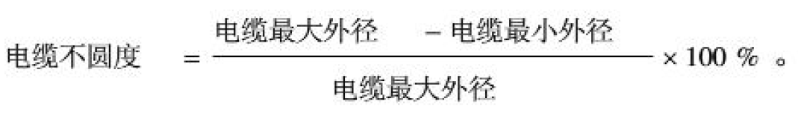

2.9电缆阻燃要求
如选型为阻燃电缆，则电缆的阻燃特性和技术参数要求符合 GB/T 19666的相关规定。

2.10密封
电缆两端应用防水密封套密封，密封套和电缆的重叠长度不小于200mm。

2.11成品电缆
成品电缆的护套表面上应有制造厂名、产品型号、额定电压、导体截面、制造年份及计米长度的连续标志，标志应字迹清楚，容易辨认、耐擦。
成品电缆标志应符合GB6995.3规定。
电缆长度误差不超过5%。

3、动力电缆

3.1 运行条件
额定电压：U₀/U为0.6/1kV，额定频率为50Hz。
环境温度：-15 ℃～ +60 ℃。
聚氯乙烯绝缘电力电缆导体的长期允许工作温度为≤70℃。短路时（最长持续时间不超过5s）电缆导体的最高温度不超过160℃。
交联聚氯乙烯绝缘电力电缆导体的长期允许工作温度为≤90℃。短路时（最长持续时间不超过5s）电缆导体的最高温度不超过250℃。

3.2 电缆允许弯曲半径
非铠装型：单芯电缆不小于20倍的电缆外径；多芯电缆不小于15倍的电缆外径。
铠装型：单芯电缆不小于15倍的电缆外径；多芯电缆不小于12倍的电缆外径。

4、验收和试验
4.1报价方在制造过程中，应对制造电缆的材料进行试验和检查，以保证产品完全符合本技术规范书要求。
4.2询价方有权在任何时候，对电缆的质量管理情况，包括设备试验的记录进行检查。
4.3报价方应进行工厂验收试验和现场试验。在试验和检查过程中，如发现任何不符合本协议要求的原材料或成品，报价方都必须及时更换。由此而引起的所有费用都应由报价方承担。
4.4电缆在制造、试验、检验过程中，买方有权监造和见证，随时可以对电缆的生产过程进行实地检查。
4.5每批电缆出厂前，对每盘电缆按GB/T12706.2以及本技术规范要求进行出厂试验。
4.6导体直流电阻试验
导体直流电阻试验在每一电缆长度所有导体上进行测量，符合GB/T3956的规定。
4.7抽样试验
抽样试验按GB/T12706及下表要求进行。
抽样试验项目 | 试验方法标准
电缆结构尺寸检查 | GB/T12706
电缆绝缘性能试验 | GB/T2951
热延伸试验 | GB/T2951
护套物理性能试验 | GB/T2951
交流电压试验 | GB/T3048
4.8型式试验
按GB/T12706-2008执行。
4.9试验报告提交询价方。
(三)、技术服务和质保期服务要求
1、技术服务
1.1 报价方将提供24小时内的及时技术答疑与支持。
1.2因电缆本身质量问题（材质缺陷等），免费提供备品备件并进行更换。
1.3非电缆本身质量所造成的损坏（人为或其他第三方所造成的损坏），报价
方将提供及时服务，材料费用由用户承担。
2、质保期服务要求
2.1报价方需提供及时服务，不收服务费，并向询价方提供价格优惠的电缆备附件。
2.2在保修期内，电缆出现故障，报价方负责更换。在整个寿命期内，报价方应对由电缆自身设计、材料及生产工艺中的缺陷而产生的故障负完全责任。
2.3质保期12月。

